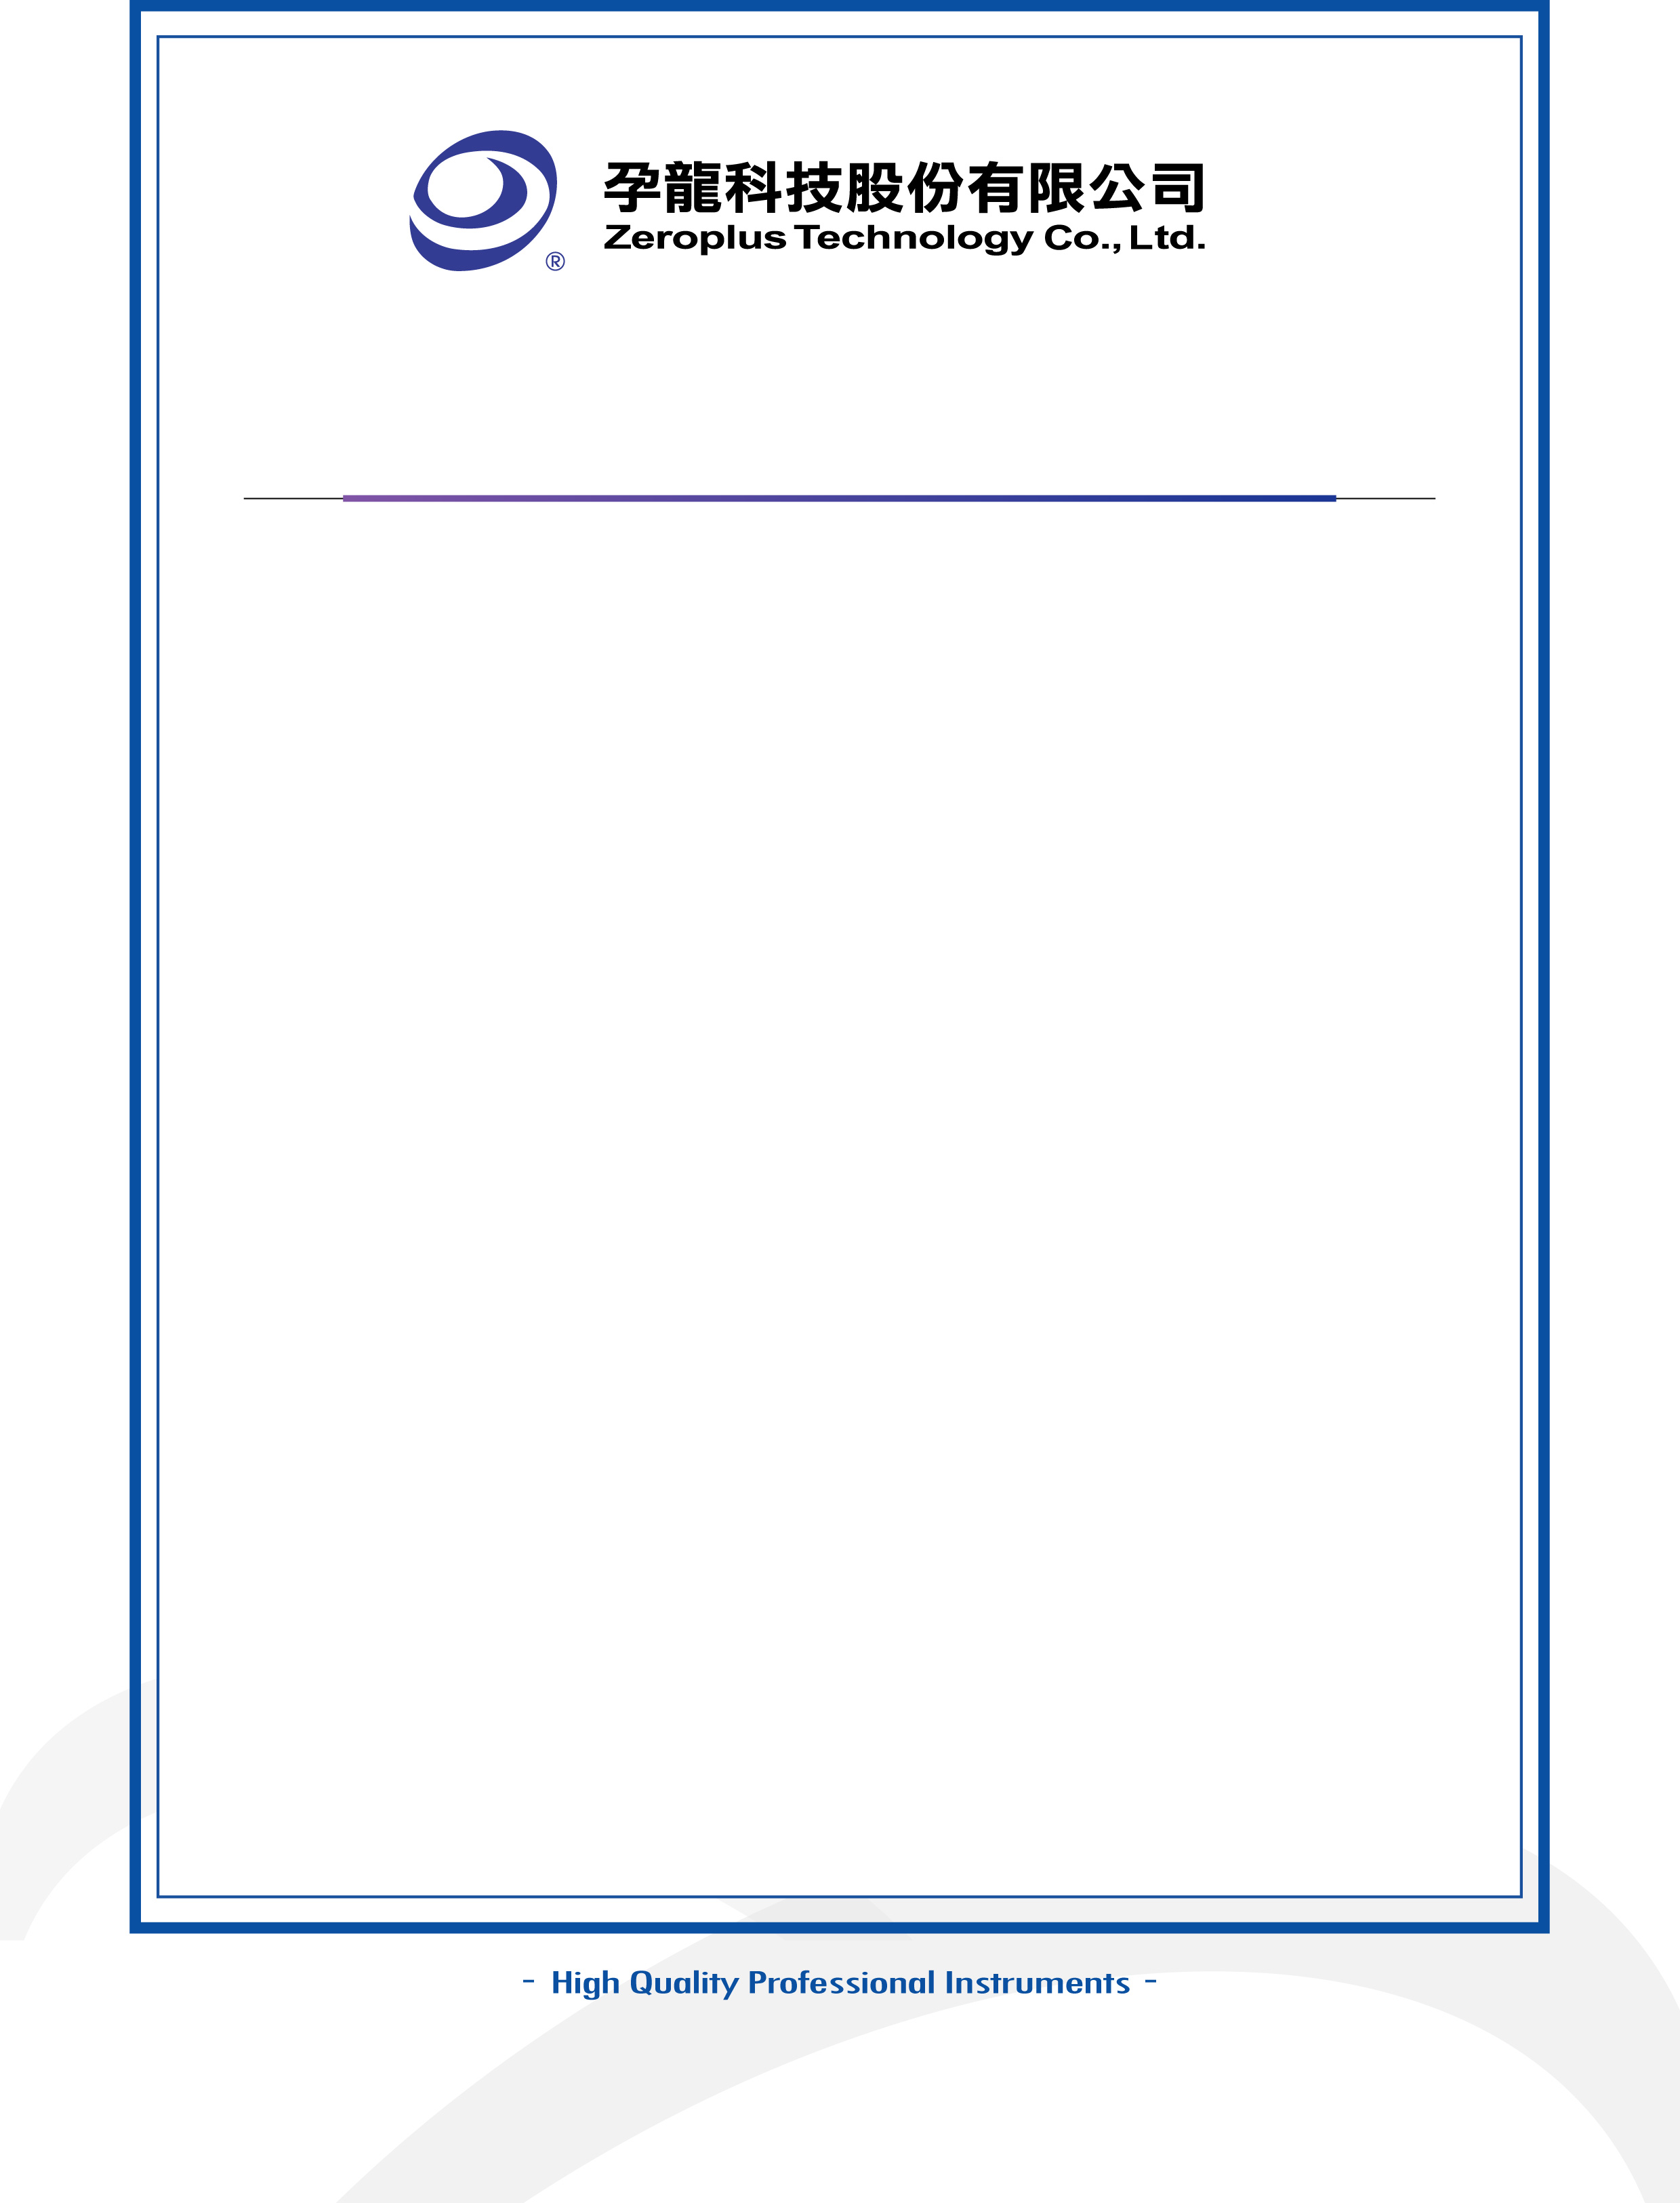

檔案授權同意書

茲 同意孕龍科技股份有限公司對於_________(獲獎人名)
所設計匯流排協定分析模組__________(檔案名稱)
以________為公開作者名，擁有無償重製及公開使用之各項相關權利。

授權人（簽章）：
檔案名稱：
電話：
日期：中華民國 年 月 日

被授權人：孕龍科技股份有限公司
地址：台北縣中和市建八路121號3樓
電話：02-6620-2225
日期：中華民國 年 月 日

